Architektur, die Landschaft erlebbar macht
Die jüngste Erweiterung des Bergkristall Natur & Spa verbindet Naturerlebnis
und Komfort mit intelligentem Sonnenschutz.
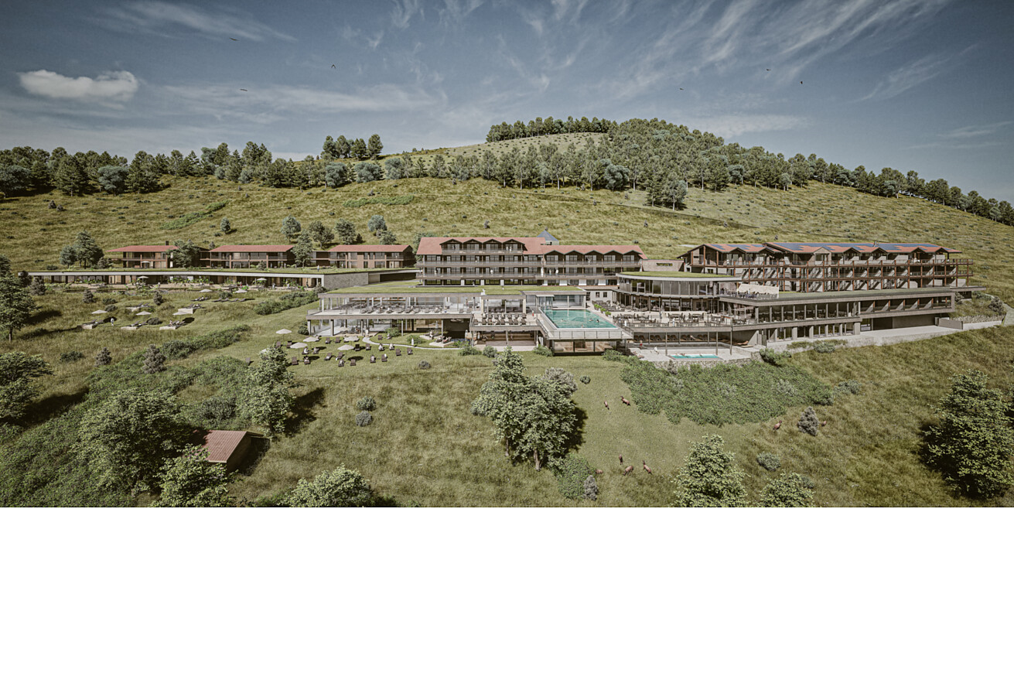

Seit mehr als 20 Jahren wird das Resort Bergkristall Natur & Spa in Oberstaufen immer wieder mit viel Feingefühl für den Bestand umgebaut und weiterentwickelt. Nach der Erweiterung des Spa-Bereichs im Jahr 2025 folgten 2026 die neuen See- und Bergsuiten sowie der Bergsee. Großzügige Verglasungen öffnen die Gebäude nun nach Süden und holen die Landschaft in die Innenräume. Ein integraler Bestandteil dieses Entwurfsgedankens sind die Sonnenschutzsysteme von MHZ. Sie verbinden wirksame Verschattung mit maximaler Transparenz und erhalten den freien Ausblick auf die Allgäuer Bergwelt.  Architektur aus der Landschaft entwickelt  Bei der Weiterentwicklung des Bergkristall Natur & Spa vertraute die Gastgeberfamilie Lingg auch diesmal auf Alpstein Architekten, die ihre Vorstellungen mit großer gestalterischer Sensibilität umsetzten. Mit dem jüngsten Projekt entstanden sechs See-Suiten am neu angelegten Bergsee, weitere Bergsuiten sowie das Restaurant „Stube 3“. Die Baukörper folgen der Topografie des Hangs und richten sich konsequent auf die Blickachsen der Allgäuer Bergwelt aus. Raumhohe Glasflächen holen die Landschaft in die Räume und schaffen Rückzugsorte mit hoher Privatheit.  „Die Architektur der neuen See- und Bergsuiten lebt vom unmittelbaren Bezug zur umgebenden Natur. Großformatige Verglasungen eröffnen weite Ausblicke auf die Allgäuer Bergwelt; sie lassen Innen- und Außenraum miteinander verschmelzen. Damit dieses Konzept seine Wirkung entfalten kann, musste sich der Sonnenschutz gestalterisch zurücknehmen und zugleich höchste Anforderungen an Komfort und Funktion erfüllen“, charakterisiert Armin Tittel, Geschäftsführer Alpstein Architekten die Besonderheit der Bauaufgabe und die Anforderungen an den Sicht- und Sonnenschutz.  Die Identität des Ortes  Beim Bergkristall nutzten Alpstein Architekten regionaltypische Materialien, um die Identität des Ortes architektonisch fortzuschreiben. Kleinteilige Holzschindeln greifen die alpine Bautradition auf und geben den Fassaden eine markante, fein strukturierte Oberfläche. Großformatige Verglasungen und dunkle Metallbauteile setzen dazu einen zeitgemäßen Kontrast. Im Inneren führen Nuss- und Eichenholz, Naturstein, Kalk-Marmorspachtelungen sowie hochwertige Textilien das Materialkonzept fort. Zurückhaltende, erdige Farbtöne nehmen Bezug auf die Umgebung, zugleich stärken sie die Verbindung von Innen- und Außenraum.  Technik unterstützt die Architektur  Die großflächigen Pfosten-Riegel-Fassaden verlangten nach einer Sonnenschutzlösung, die den freien Ausblick erhält und zugleich wirksamen sommerlichen Wärmeschutz bietet. Entscheidend waren geringe Einbautiefen, die Integration in die Fassadenkonstruktion sowie Lösungen für Eckverglasungen. Bernd Wegmann, Fachberater der MHZ, entwickelte in Zusammenarbeit mit Franziska Heine dafür ein objektspezifisches Konzept mit zip-6-Anlagen als Sonderkonstruktionen im SPA-Bereich. In den See-Suiten wurden die Fenstermarkisen zip_2.0 in Einputzvariante eingebaut. Die kompakten Systeme ermöglichen große Spannweiten und fügen sich nahezu unsichtbar in die Architektur ein. Gleichzeitig reduzieren die technischen Gewebe den Wärmeeintrag und unterstützen das nachhaltige Energiekonzept des Resorts mit Erdwärmepumpe.  „Gefragt war eine Sonnenschutzlösung, die sich harmonisch in die Fassade integriert, mit den geringen Platzverhältnissen zurechtkommt und zugleich große Glasflächen zuverlässig beschattet. Mit MHZ konnten wir diese Anforderungen technisch wie gestalterisch überzeugend lösen, ohne den Ausblick zu beeinträchtigen. Ausschlaggebend waren die kompakte Bauweise und die lösungsorientierte Beratung“, erläutert Franziska Heine, Raumausstatterin bei Fink im Haus, die das Projekt in enger Abstimmung mit Alpstein Architekten begleitete.  Qualität bis ins Detail  65 bis 95 Quadratmeter Wohnfläche und private Wellnessbereiche mit Sauna, Infrarot und Whirlpool machen die neuen Suiten zu eigenständigen Rückzugsorten. Großzügige Raumfolgen und die Durchlässigkeit zum Außenraum entsprechen dem Wunsch der Gäste nach mehr Privatheit und Individualität. Hochwertige Materialien und ein angenehmes Raumklima unterstützen die Aufenthaltsqualität, während technische Komponenten bewusst in den Hintergrund treten.  „Das Bergkristall hat sich über viele Jahre entwickelt und dennoch seinen Charakter bewahrt. Genau das ist uns auch bei den neuen Suiten wichtig. Sie bieten unseren Gästen mehr Raum und Privatheit und bleiben gleichzeitig eng mit dem Ort und der Landschaft verbunden“, betont Sabine Lingg, Geschäftsführerin des Bergkristall Natur & Spa.  Daten und Fakten  Projektname: Bergkristall Natur & Spa  Adresse Projekt: Bergkristall Natur & Spa  Willis 8  87534 Oberstaufen  Architekturbüro: Alpstein  Bauzeit: 05/2025 bis 06/ 2026  Fertigstellung:  09/2025 – Umbau Bestand Indoor Pool, Außenpool, Fitness- und SPA Bereich  06 / 2026 – See Suiten und Bergsee  07/2026 – Berg Suiten und Restaurant „Stube 3“  Nutzfläche: 23.000m²  Fotos: Nicolas Felder  Leinfelden-Echterdingen, September 2026  Abdruck honorarfrei unter Angabe der Bildquelle / Beleg erbeten |  | Ihre Ansprechpartner  Rainer Häupl  bering*kopal GbR,  Büro für Kommunikation  T + 49 (0) 711 74 51 759-16  rainer.haeupl@bering-kopal.de  www.bering-kopal.de  Unternehmenskontakt  MHZ Hachtel  GmbH & Co. KG  A. Sommerhäuser  T +49 (0) 711 9751-1671  presse@mhz.de  www.mhz.de

1 Das Hotel Resort Bergkristall nach der großen Erweiterung. Der neu angelegte Bergsee lässt sich aus dieser Perspektive nur erahnen und liegt links unterhalb der sechs neuen Seesuiten, die privaten Zugang zum See haben. Foto (Rendering): Hotel Bergkristall
2 Die Nahaufnahme zeigt den präzisen Materialdialog der neuen Suiten: kleinteilige Holzschindeln treffen auf dunkle Metallprofile und das fein abgestimmte Gewebe der Fenstermarkise. Kasten und Führungsschienen sind so in die Fassadenebene eingebunden, dass die Technik optisch zurücktritt. Foto: MHZ/Nicolas Felder
3 Im Pool spiegelt sich das Panorama der Allgäuer Voralpen. Die raumhohe Pfosten-Riegel-Fassade ermöglicht es, dass die Landschaft zum Teil des Spa-Erlebnisses wird. Foto: MHZ/Nicolas Felder
4 Die gestaffelten Suite-Geschosse folgen dem Hang und schaffen jeder Einheit einen eigenen Außenbereich. Geschlossene und transparente Fassadenanteile sind so ausbalanciert, dass sich weite Ausblicke und die gewünschte Privatheit miteinander verbinden. Foto: MHZ/Nicolas Felder
1. |  | 2.
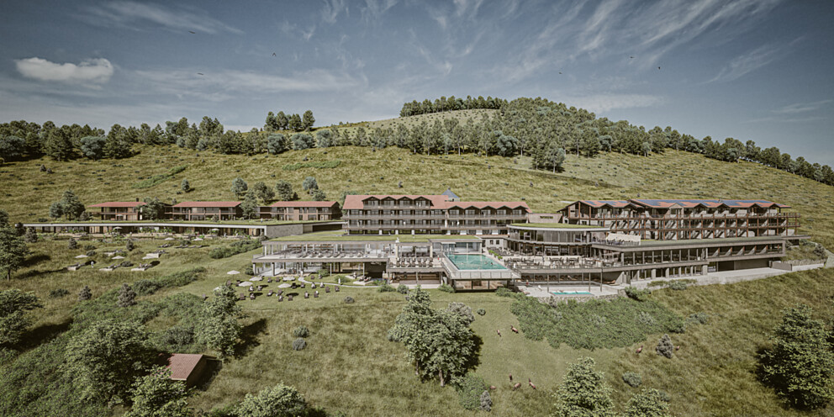 |  | 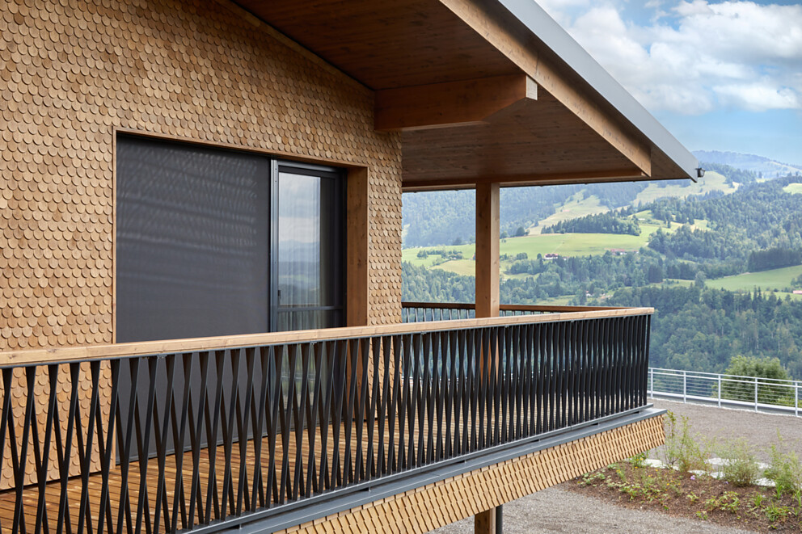
3. |  | 4.
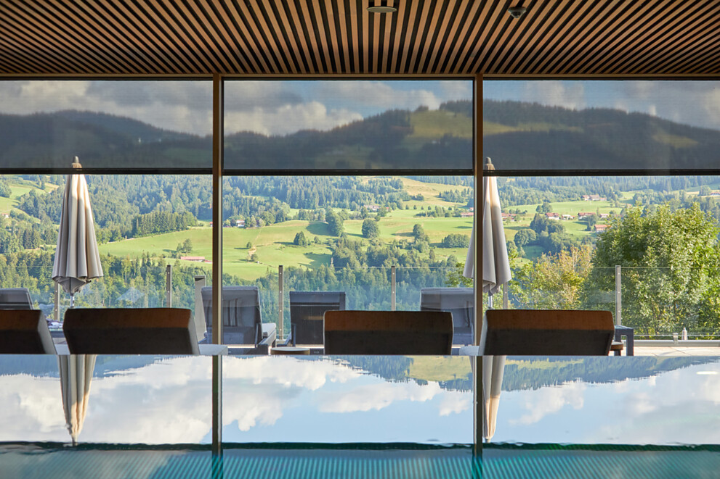 |  | 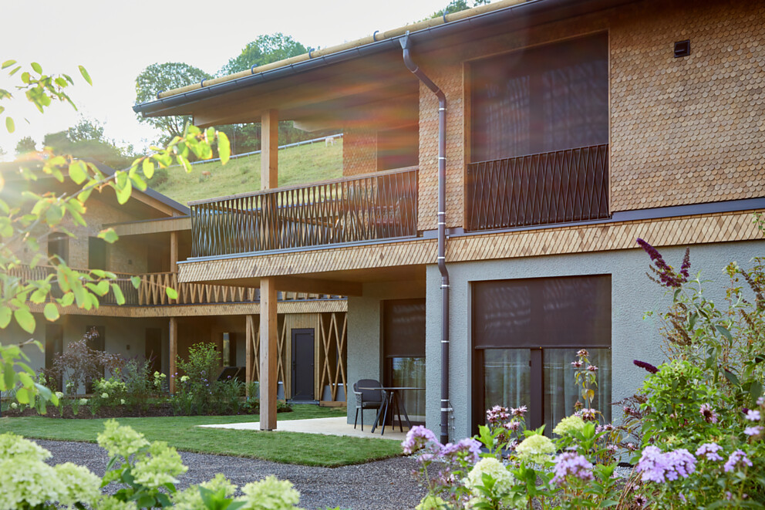

5 Alt und Neu bilden ein selbstverständliches Ensemble: Hinter dem klar geschnittenen Spa-Baukörper bleibt die gewachsene Silhouette des Hotels ablesbar. Die Erweiterung übersetzt Dachformen, Holz und Schindeln des Bestands in eine reduzierte, zeitgenössische Architektursprache. Foto: MHZ/Nicolas Felder
6 Die großformatigen zip-6-Anlagen beschatten die verglaste Spa-Fassade flächenbündig und in klar gegliederten Feldern. Auch bei großen Abmessungen bleibt das Tuch durch die seitliche Führung stabil – eine wichtige Voraussetzung für verlässlichen sommerlichen Wärmeschutz. Foto: MHZ/Nicolas Felder
7 Schlanke Führungsschienen und farblich abgestimmte Textilien integrieren den Sonnenschutz unauffällig in die Eckverglasung. So bleibt die klare Gliederung der Fassade erhalten. Foto: MHZ/Nicolas Felder
8 Die Holzlamellendecke lenkt den Blick in die Landschaft. Raumhohe Schiebeelemente öffnen den Spa-Bereich zur Terrasse und lassen Innenraum, Außenraum und Bergkulisse fließend ineinander übergehen. Foto: MHZ/Nicolas Felder
5. |  | 6.
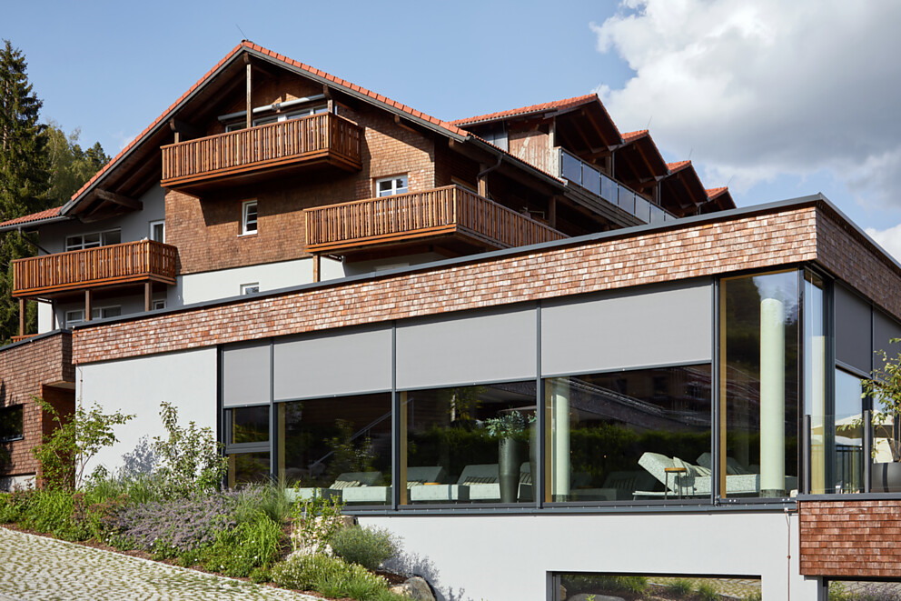 |  | 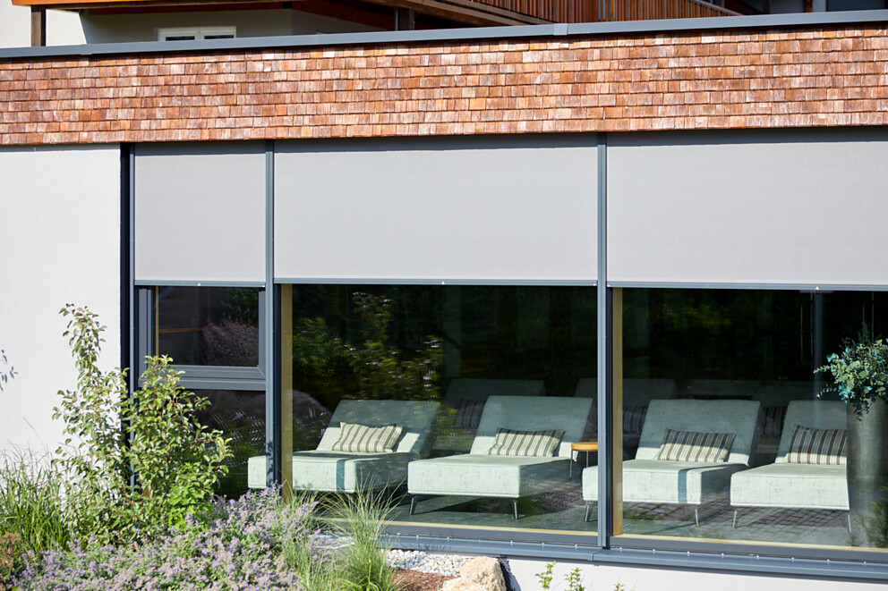
7. |  | 8.
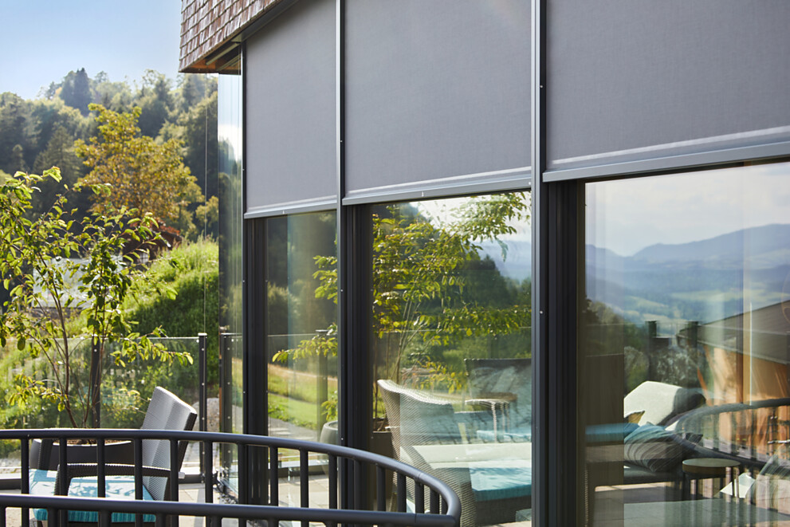 |  | 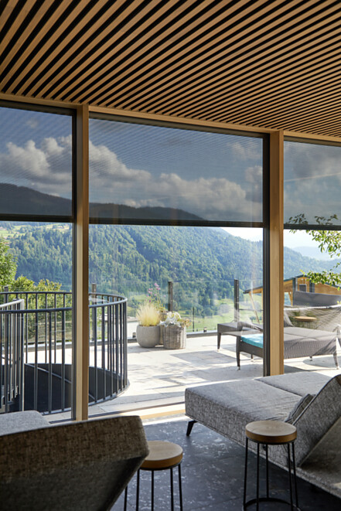

9 Im Ruhebereich filtert das textile Gewebe das einfallende Licht zu einer gleichmäßigen, blendarmen Helligkeit. Die Durchsicht bleibt erhalten, zugleich gewinnt der Rückzugsort an Geborgenheit – ein Beispiel dafür, wie Sonnenschutz hier auch die Atmosphäre des Raumes prägt. Foto: MHZ/Nicolas Felder
9.
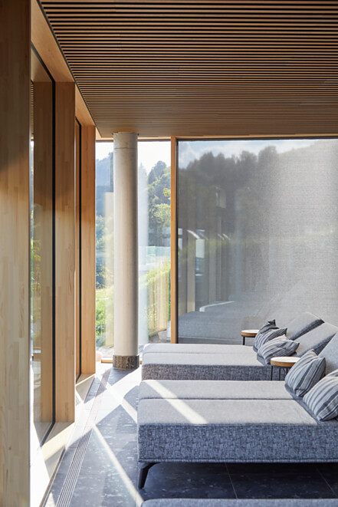

Über MHZ
Die MHZ Hachtel GmbH & Co. KG steht seit über 95 Jahren für hochwertige Premiumlösungen im Bereich Sicht-, Sonnen- und Insektenschutz. Das in dritter Generation geführte Familienunternehmen mit Hauptsitz in Leinfelden-Echterdingen entwickelt und produziert maßgefertigte, innovative Systeme, die Funktionalität und Design vereinen – von Plissees und Rollos über Jalousien bis hin zu modernen außenliegenden Lösungen. Mit Fokus auf architektonische Integration, neueste Technik, energieeffiziente Konzepte, abwechslungsreiche Kollektionen und Digitaldrucktechnik bietet MHZ individuelle Produkte für den Wohn- und Objektbereich.
Mit rund 1.200 Mitarbeitenden zählt MHZ zu den führenden Unternehmen der Sicht- und Sonnenschutzbranche in Deutschland und ist weltweit aktiv.
www.mhz.de

